1. 行业分析 3

1-1. 规模 3

1-1-1. 运营总里程 3

1-1-2. 产量 3

1-1-3. 价格 3

1-1-4. 总市值 3

1-1-5. 从业人员数 3

1-1-6. 主要厂商 3

1-2. 发展趋势 3

2. Template 3

2-1. 基本情况 3

2-1-1. 成立背景 3

2-1-2. 注册地 3

2-1-3. 办公地 3

2-1-4. 公司结构图 3

2-1-5. 股本、优先股 3

2-1-6. 普通股、优先股分红记录 3

2-2. 成长性 3

2-2-1. 近五年营业收入、净利润 3

2-2-2. 近三年单季营业收入、净利润 4

2-2-3. 近五年研发投入 4

2-3. 主营 4

2-3-1. 主要业务和产品 4

2-3-2. 经营模式 4

2-3-3. 主营占比 4

2-3-4. 主营产量、价格 4

2-3-5. 价格走势 4

2-3-6. 主营市场占有率 4

2-3-7. 主要客户 4

2-4. 机会和风险 4

2-4-1. 机会 4

2-4-2. 风险 4

2-5. 十大股东，控股股东 4

2-6. 融资融券 4

2-6-1. 融资走势 4

2-6-2. 融券走势 4

2-7. 总体评价 4

# 行业分析

## 规模

### 运营总里程

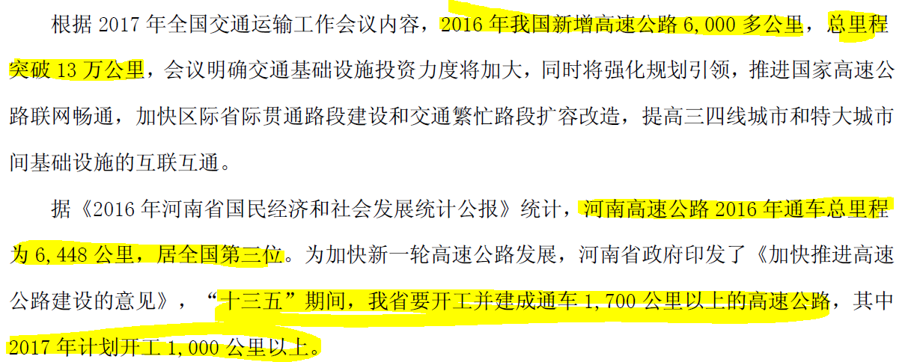

【数据来源：中原高速2016年年报】

### 产量

### 价格

### 总市值

### 从业人员数

### 主要厂商

## 发展趋势

# Template

## 基本情况

### 公司名称

### 成立背景

### 注册地

### 办公地

### 公司结构图

### 股本、优先股、解禁股、永续债

### 普通股、优先股分红记录

## 成长性

### 近五年营业收入、净利润

最好看后续年份的财报，因为营业收入和净利润可能会在后续年份中被调整

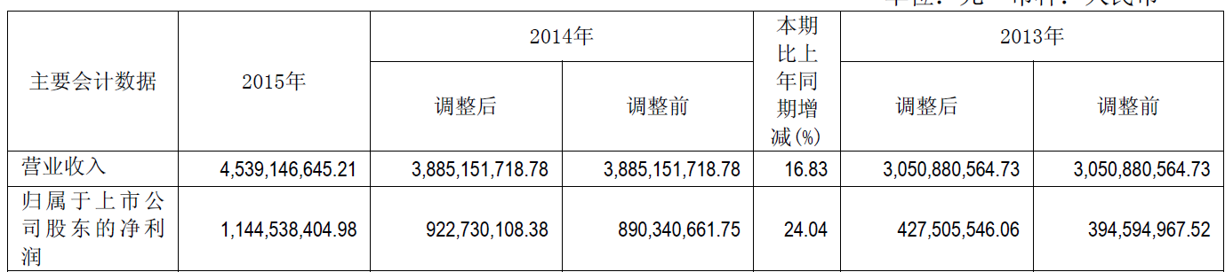

### 近三年单季营业收入、净利润

### 近五年研发投入

## 主营

### 主要业务和产品

### 经营模式

### 业务分布

### 主营占比

### 主营产量、价格

### 价格走势

### 主营市场占有率

### 主要客户

## 机会和风险

### 机会

### 风险

## 十大股东，控股股东

## 融资融券

### 融资走势

### 融券走势

## 总体评价